Муниципальное дошкольное образовательное автономное учреждение "Детский сад № 46 общеразвивающего вида с приоритетным осуществлением художественно-эстетического развития воспитанников "Фантазеры" г. Орска"

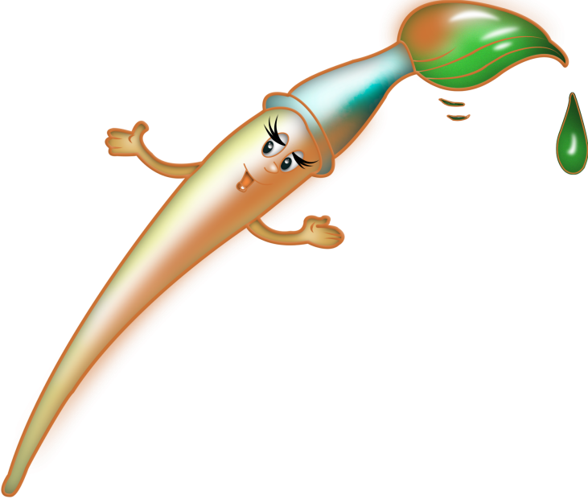

Подготовила : воспитатель
I квалификационной категории
Захарова Ю.С.

2024 г

Тема: «Волшебная кисточка»
Группа:2 младшая
Цель: формировать умения детей правильно держать кисточку, не сильно сжимать её; рисовать кисточкой короткие и длинные штрихи, располагая их по всей поверхности листа.
Задачи:
- умение находить большие и маленькие предметы;
- закрепление знания детей об основных цветах (синий, желтый, красный и зеленый);
- продолжать учить рисовать кисточкой короткие и длинные штрихи, располагая их по всей поверхности листа.
Демонстрационный материал и оборудование: Большая и маленькая корзины, вырезанные из картона грибы разного размера, картонные следы разных цветов, мягкие круглые модули (кочки), ширма, кисточка и магнитная доска.
Раздаточный материал: Альбомный лист, на котором нарисованы грибочки, кисточки.
Предварительная работа: знакомство с историей появления первой кисточки; рисование прямых линий в разных направлениях; рассматривание предметов основных цветов, и д/и «Собери цветик – семицветик», «Найди по цвету».

Ход занятия:

Воспитатель: Здравствуйте, ребята и уважаемые гости. Ребята день у нас сегодня необычный, к нам на занятие пришли гости – поздоровайтесь с ними, улыбнитесь им.
Организационный момент:
Воспитатель:
Палочка волшебная есть у меня друзья!
Палочкой волшебной могу нарисовать я-
Башню, дом и самолет, солнце, море, пароход,
Вишенку и виноград, и красивый детский сад!
Что это за волшебная палочка?
Дети: Кисточка!
Воспитатель: Ребята, а что это за следы? (на полу разложены следы 3 цветов). Давайте назовем, какого цвета следы и посмотрим, куда они нас приведут.
(дети называют цвета, следы ведут к ширме). Из-за ширмы появляется КИСТОЧКА
Основная часть
Карандаш: Здравствуйте, ребята! Какие вы молодцы, по следам нашли меня. У меня есть много друзей цветов. Отгадайте разноцветные загадки, и вы узнаете кто они.
1. Такого цвета море, иней, И небо тоже. Это…(Синий. Показ слайда№1)
2. Он в яйце есть и в цыпленке,
В масле, что лежит в масленке,
В каждом спелом колоске,
В солнце, в сыре и в песке. Это… (Желтый. Показ слайда №2)
3. У малины и клубники,
Помидора и брусники
Вкус, конечно, очень разный,
Ну, а цвет похожий —это … (Красный. Показ слайда №3)
Воспитатель: Молодцы, отгадали все вы загадки и увидели отгадки. А теперь давайте отдохнем.
Физминутка
По бумаге я бегу,
Всё умею, всё могу: (бег на месте)
Хочешь - домик нарисую, (встать на носочки, руки вверх, изображая крышу)
Хочешь - елочку в снегу, (приседания)
Хочешь - дядю, хочешь - сад. (повороты в стороны, руки на поясе)
Мне любой ребенок рад! (прыжки на месте)
Ведущая: Ребята, но тут не хватает еще одного цвета, как вы думаете какого?
Цвет травы и листвы. Назовёте его вы? (зелёный цвет)
Правильно зеленого цвета, а где можно встретить много зеленого цвета?
Дети: В лесу.
Воспитатель: «Ребята, сегодня мы с вами отправимся в лес и волшебная кисточка пойдет с нами. Встаньте друг за другом и пойдем тихо-тихо, чтобы никого в лесу не потревожить. Вот перед нами болото. Придется прыгать с кочки на кочку. Прыгаем за мной. (Показ слайда № 4 со звуками болота)
А вот и лесная поляна. (Показ слайда № 5 со звуком леса). Слышите, как птички поют. Давайте поводим на поляне хоровод.
Мы в лес пойдем,
Грибов наберем.
Маму громко позовем:
«Ау! Ау! Ау!»
Никто не откликается,
Лишь эхо отзывается
Тихо: «Ау! Ау! Ау!»
Воспитатель: После дождя на поляне выросли большие и маленькие грибы. (разложить грибы на полу). Давайте соберем в большую корзину большие грибы, а в маленькую корзину – маленькие грибы.
Воспитатель: Какие молодцы, столько много грибов собрали!
Воспитатель: Детки, посмотрите на экран, сколько в лесу зеленого цвета и листва на деревьях, и трава на лугу, все зеленое.
А в настоящем лесу грибы прячутся в траве, чтобы их не нашли и не собрали грибники. (Показ слайда № 6).
А вы хотите спрятать грибочки в зеленой траве?
Дети: Да!
Воспитатель: Хорошо тогда садимся за столы, будем прятать наши грибочки в траве. Сейчас я вам покажу, как надо рисовать травку. (демонстрация рисования зеленым карандашом травы короткими и длинными штрихами, свободно располагая их по всей поверхности листа).
Заключительная часть:
Воспитатель: Молодцы, ребята! Вы сегодня славно потрудились! Посмотрите, какая у вас получилась красивая полянка с грибами и густой, зеленой травой. Все грибочки спрятались от грибников, а теперь нам пора возвращаться в детский сад. Встаем паровозиком и поедем в детский сад. Вот мы снова в детском саду – дети садятся на стулья.
Воспитатель: - Кто сегодня к нам приходил в гости?
- Какие цвета – друзья есть у Волшебной палочки?
- А куда мы сегодня с вами путешествовали? А что рисовали?
- Кому сегодня было интересно, весело? - похлопайте в ладоши.
- А нашим гостям было с нами интересно? Тогда тоже похлопайте в ладоши.
Ну что, волшебная палочка, тебе понравилось у нас в гостях?
Волшебная палочка: Рисуйте всегда, рисуйте везде, рисуйте для всех и для себя! Раз вы мои друзья, я хочу угостить вас чем-то вкусным, сладким. Что это?
Дети: Конфеты!
Волшебная палочка угощает детей, обещает прийти еще в гости. Уходит. Дети уходят в группу.

